Проблемы и пути решения кадрового обеспечения здравоохранения Новгородской области
25 августа 2010 года

25 августа в Новгородской областной Думе состоялись думские слушания по вопросу «Проблемы и пути решения кадрового обеспечения здравоохранения Новгородской области», которые провел председатель областной Думы Сергей Фабричный.
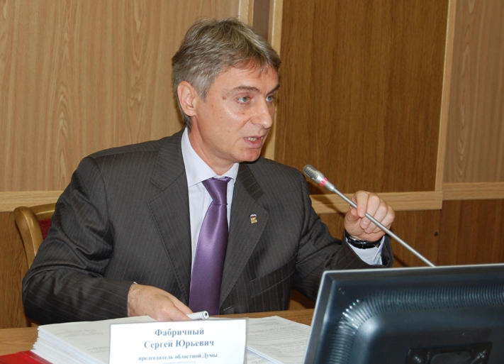
Открывая заседание, Сергей Фабричный отметил: «Председателем Правительства нашей страны инициирована программа «Качество жизни (здоровье)», называемая в обиходе как «модернизация здравоохранения». Программа предусматривает выделение больших объемов финансовых ресурсов, в первую очередь, на ремонт учреждений здравоохранения. Но понятно, что без обеспечения медицинских учреждений качественным, высококвалифицированным персоналом, все бюджетные вливания не достигнут того результата, который планировался. Поэтому, кто и как будет работать в учреждениях здравоохранения и есть тема нашего сегодняшнего разговора».
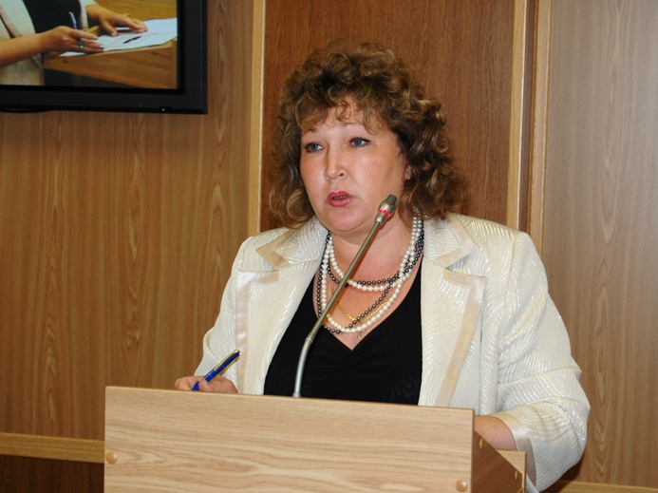
С основным докладом о проблемах и путях решения кадрового обеспечения здравоохранения Новгородской области выступила председатель комитета по охране здоровья населения области Галина Михайлова.
В дискуссии по заданной теме приняли участие: Галина Матвеева - Уполномоченный по правам человека в Новгородской области; Павел Дука - главный врач муниципального медицинского учреждения «Боровичская центральная районная больница»; Аркадий Лембриков - депутат областной Думы, главный врач Первой городской клинической больницы Великого Новгорода; Александр Кашицын - депутат областной Думы, врач муниципального медицинского учреждения «Старорусская ЦРБ»; Геннадий Чуваков - декан факультета лечебного дела института медицинского образования Новгородского государственного университета имени Ярослава Мудрого; Михаил Быстров - председатель комитета по охране здоровья населения Великого Новгорода и другие.
В своих выступлениях участники думских слушаний отмечали, что в области сложилась сложная ситуация с укомплектованием организаций здравоохранения медицинскими кадрами, особенно в сельской местности. После отмены системы распределения выпускников образовательных учреждений начал образовываться дефицит медицинских кадров. Целевое контрактное обучение не подкреплено механизмом возврата специалистов. Низкая заработная плата медицинских работников приводит к оттоку специалистов в мегаполисы, где заработная плата выше в разы. Отсутствие жилья для медицинских работников привело к большому дефициту кадров даже в областном центре.
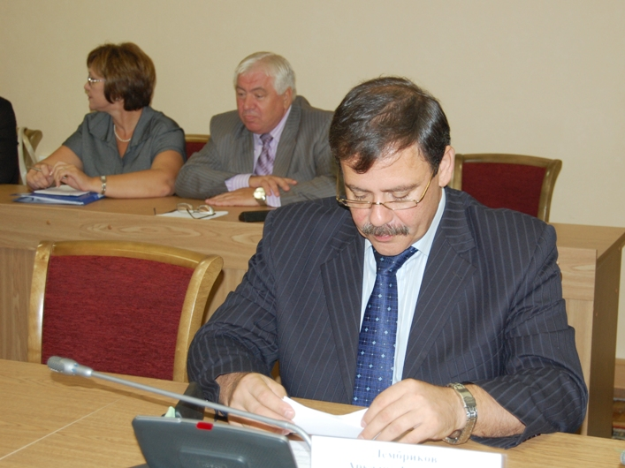

По итогам заседания были выработаны следующие рекомендации:
- одобрить проект областной целевой программы «Кадровое обеспечение здравоохранения Новгородской области на 2011-2013 годы», подготовленный рабочей группой, созданной при комитете по охране здоровья населения области;
- предложить комитету финансов Новгородской области подготовить заключение о возможности финансирования областной целевой программы «Кадровое обеспечение здравоохранения Новгородской области на 2011-2013 годы»;
- предложить комитету по охране здоровья населения области доработать проект областной целевой программы «Кадровое обеспечение здравоохранения Новгородской области на 2011-2013 годы» с учетом заключения комитета финансов и предложений, высказанных участниками думских слушаний;
- рекомендовать органам местного самоуправления разработать и принять аналогичные целевые программы;
- считать целесообразным разработать областную целевую программу «Жилье молодым специалистам, работающим в учреждениях здравоохранения области».

